Резюме
Студент

Канафин Алишер Уйсынбайулы
Дата рождения: 25.07.1995 г.р. (20 лет)
Телефон: 87081561656;
87021561656 (whats app)
e-mail: kanafin_alisher@mail.ru

Семейный статус: не женат

Национальность: казах

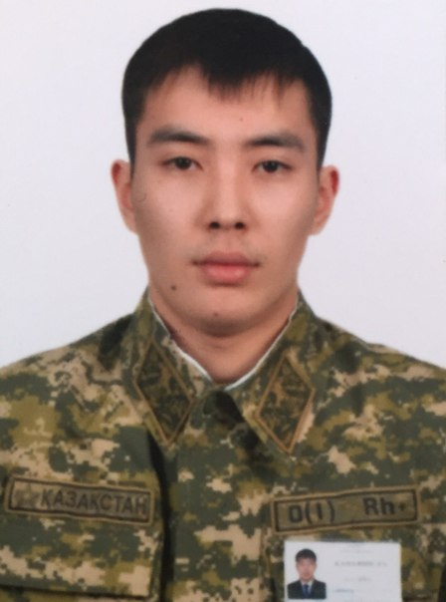

Образование: 2012г-наст.вр., Карагандинский Государственный Технический Университет, машиностроительный факультет, специальность: «Материаловедение и технология новых материалов». Имеется свидетельство токаря-фрезеровщика (2 разряд).

Цель. Получение опыта. Ответственно отношусь к порученной работе. Имею огромное желание работать и получать опыт. Имею желание пройти стажировку в хорошей компании. Хочу развиваться и совершенствоваться.

Профессиональные навыки: уверенный пользователь ПК: MСOffice, Компас, навыки оперативного поиска информации в сети Интернет. Среднее знание английского и казахского языков. Имеются права категории В.
Личные качества: ответственность, дисциплинированность, пунктуальность, активность, целеустремленность, инициативность, быстрая обучаемость, умение работать в команде.

